107-2計算機組織

期末報告

老師：朱守禮老師

組別：第2組

學生：10627170 王明如

10627118 張哲銘

10627116 許逸翔

10627125 王雲和

1. 背景

使用 Verilog HDL與Modelsim 模擬器，以Midterm Project 所設計之ALU Design 為基礎，參考課本Chapter 4與課程講義之Pipelined Datapath，設計一個Pipelined MIPS-Lite CPU。

1. 架構圖（詳細請見Visio檔）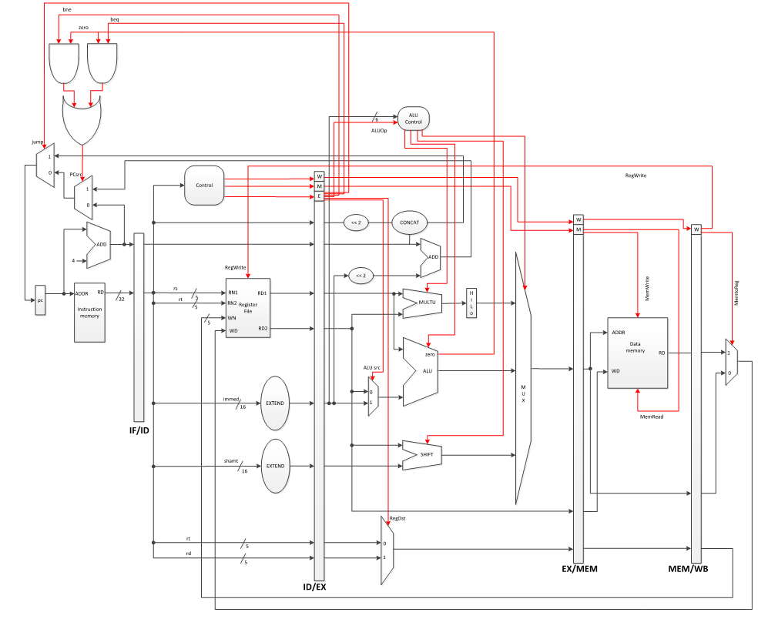
2. 程式説明
3. ALUControl

功能是控制整個ALU的功能.根據輸入的訊號決定使用哪一個功能。值得注意的是有一個2位元的ALUop訊號，決定做加還是減。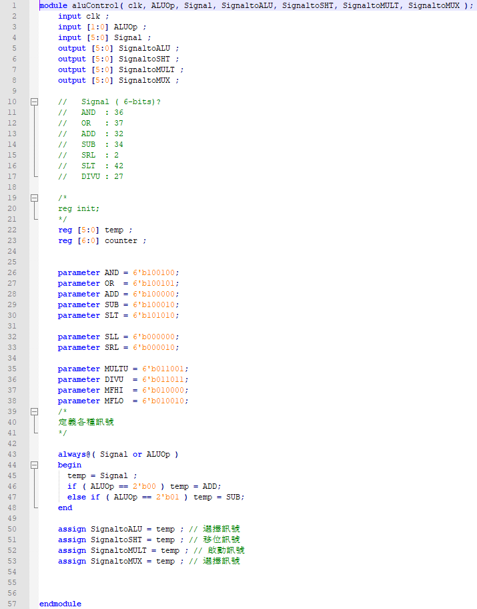

1. control_single

此處截取了control_single中的NOP，MULTU和ADDIU的動作：

對於NOP：動作是將全部控制訊號值歸零

對於MULTU：改變ALUOｐ的值為2‘b10算。RegWrite變為0

對於ADDIU：RegDst值為１，write的值為１，ALUSRC為　　　　　１，ALUOP值為0，做I-type的ADD。由於有imm的值，rs的值和rt的值位置相比于其他普通指令會相反。

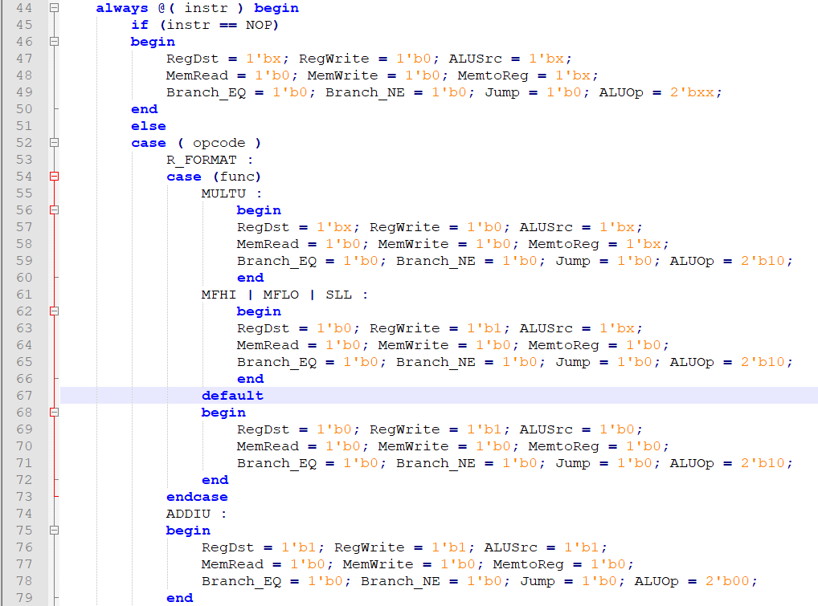

1. memory

memory通過Memread和MemWrite控制記憶體是否可以讀取和寫入,值得注意的是“<=”中，如果沒有<，會導致崩潰.

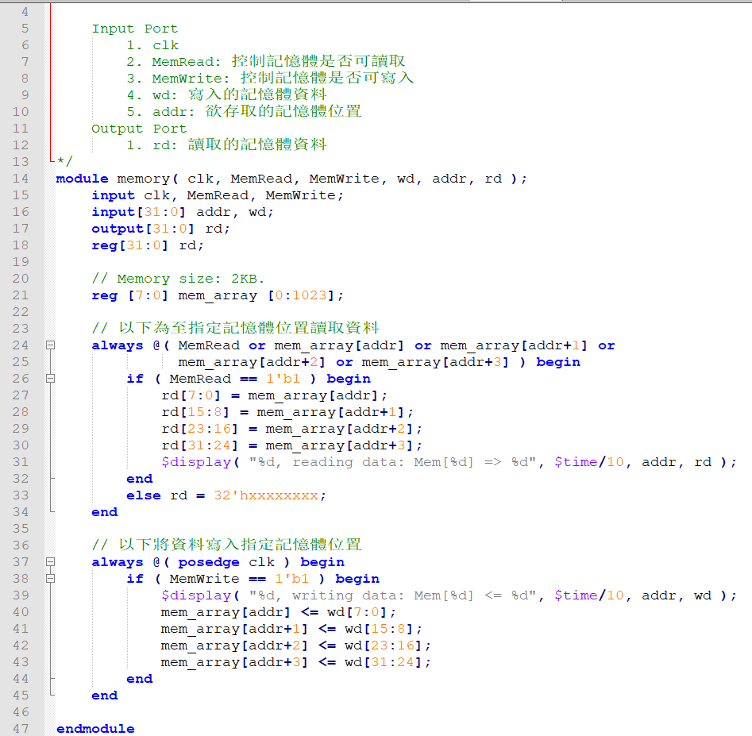

4.PipeCPU

建立所需元件( ALU 所使用RCALU等等不算在內 )以及定義訊號線，將元件與元件之間以訊號線連接

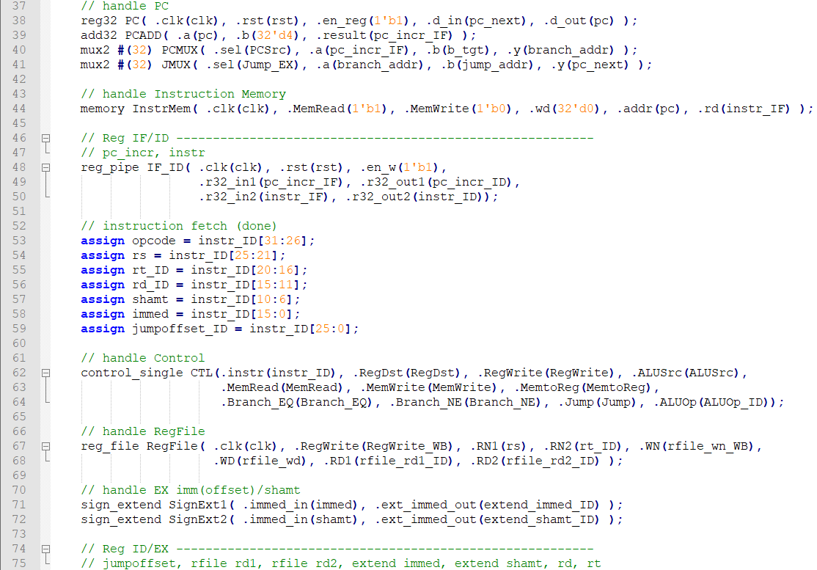

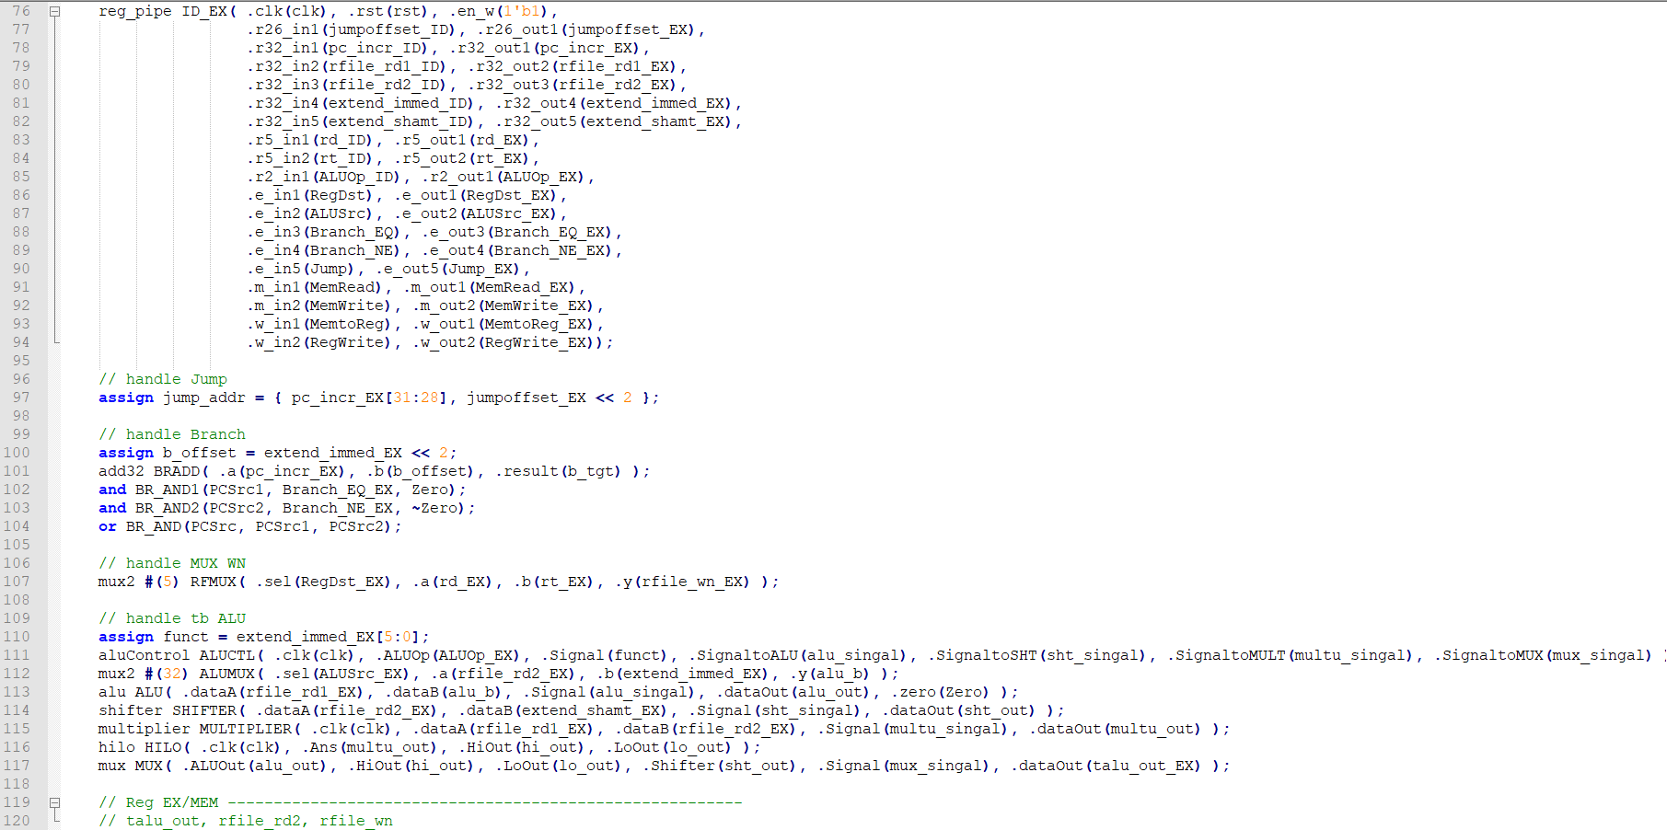

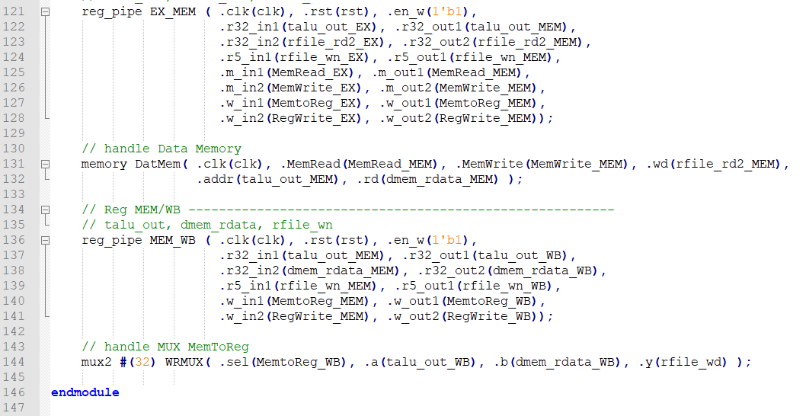

5.reg_file

用於存取指定暫存器。RN1，RN2，WD三個為暫存器編號  
第一個always block 在 RN1 或 編號為RN1的暫存器所存值有變化時，將編號為 RN1的暫存器中的值傳送給 pipe line register，讓 pipe line register 在特定時間寫入

第二個always block 在 RN2 或 編號為RN2的暫存器所存值有變化時，將編號為 RN2的暫存器中的值傳送給 pipe line register，讓 pipe line register 在特定時間寫入

第三個always block 是每個clock 檢查，如果RegWrite訊號為1且要寫回編號( WN )不為 0，則將MEM/WB傳回的資料( WD ) 存入編號為 WN 的暫存器中

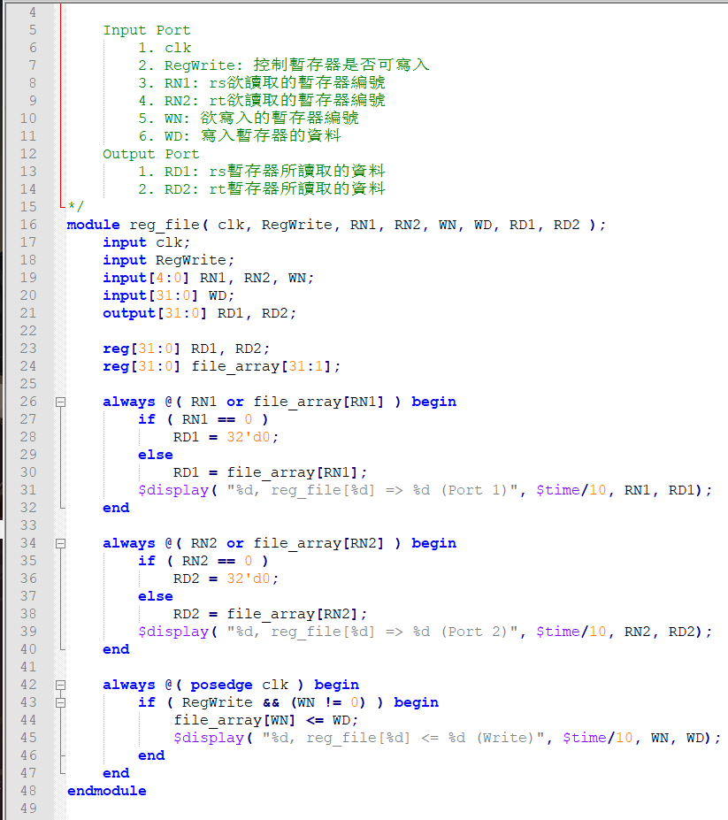

6.reg_pipe

總共會需要四個pipe line register，其中一個特別大，要不建立四個module ，要不四個用同一module建立，我們採用後者， pipeline registers最主要功能是，當reset訊號為1 ，將自身清空，其餘情況則是，永遠可讀特定時間可寫，當en_w為1，則接收訊號寫入pipeline registers

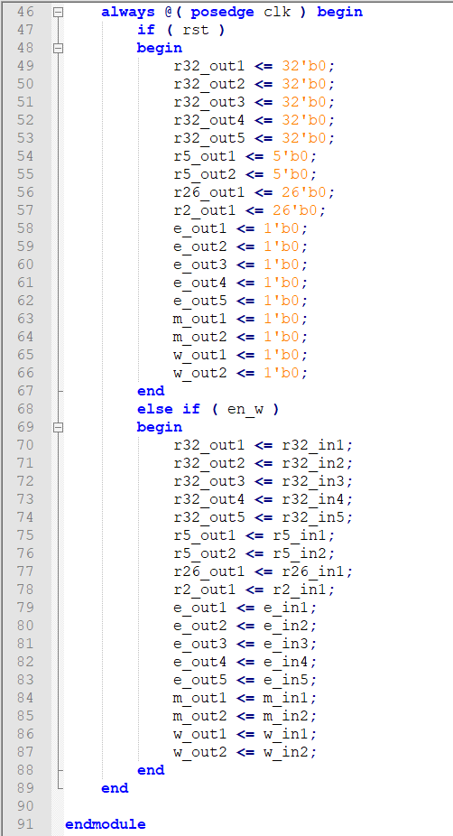

7.tb_PipeCPU

變化clock 產生 cycle，程式開始初始化時將指令、資料與暫存器編號讀入以供後續使用。CPU 會提取指令，提取指令後，檢查是否為nop，如果不是 nop ，檢查 opcode ，有需要時看function( R type ) ，確定所提取的指令並將其印出

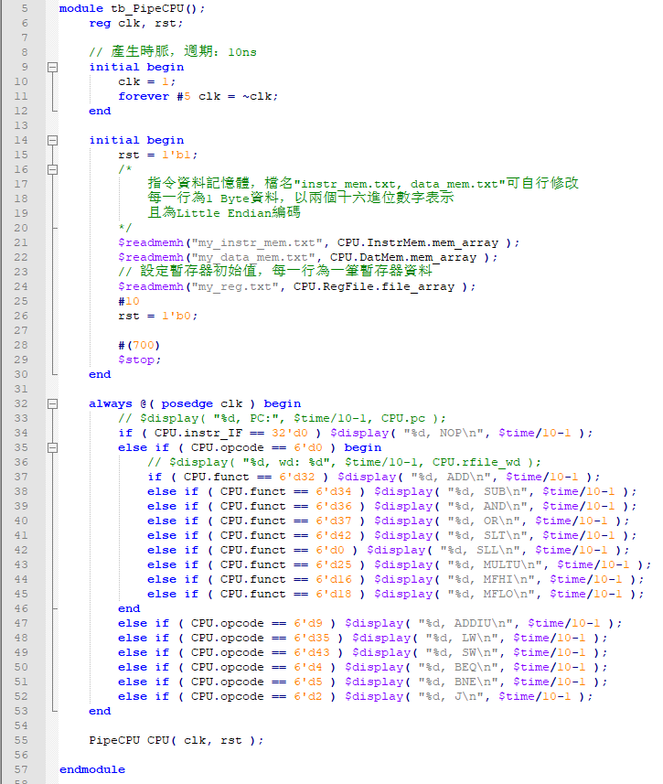

8.add32,alu,FA,FALU,hilo,multiplier,mux,mux2,

RCALU,reg32,shifter,sign_extend,run,wave

1. 驗證結果

Lw

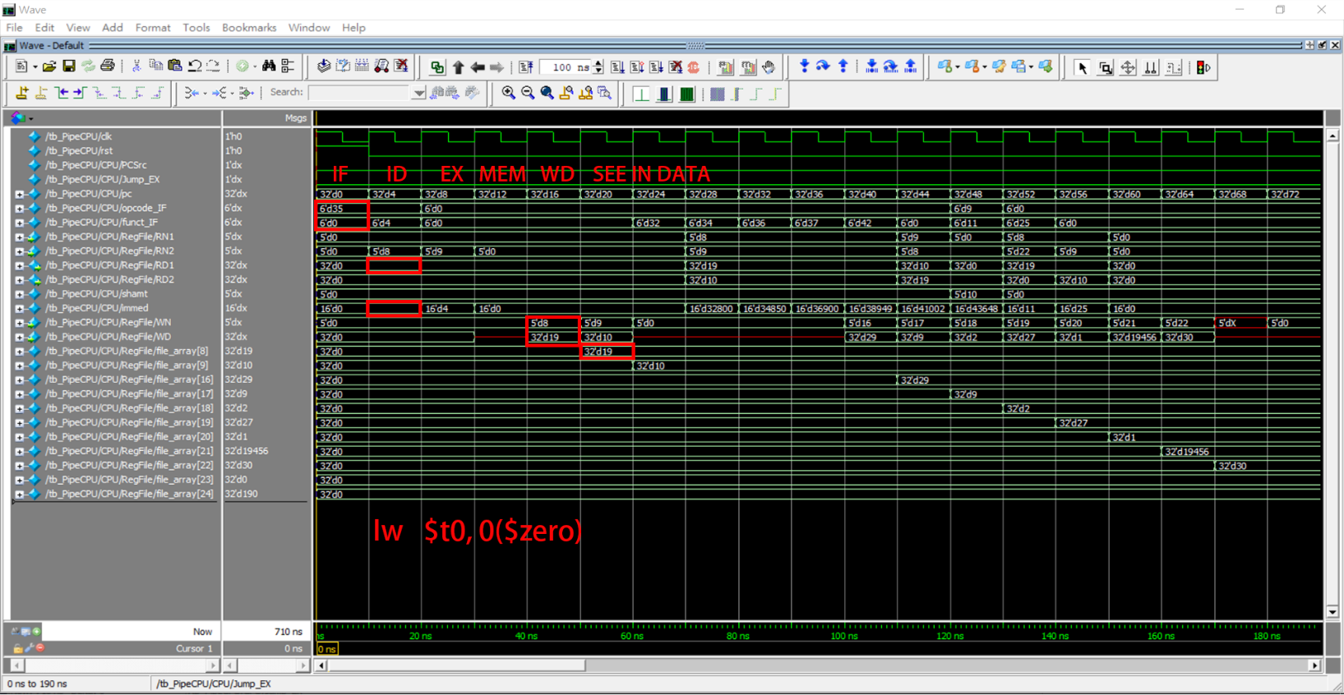

Nop

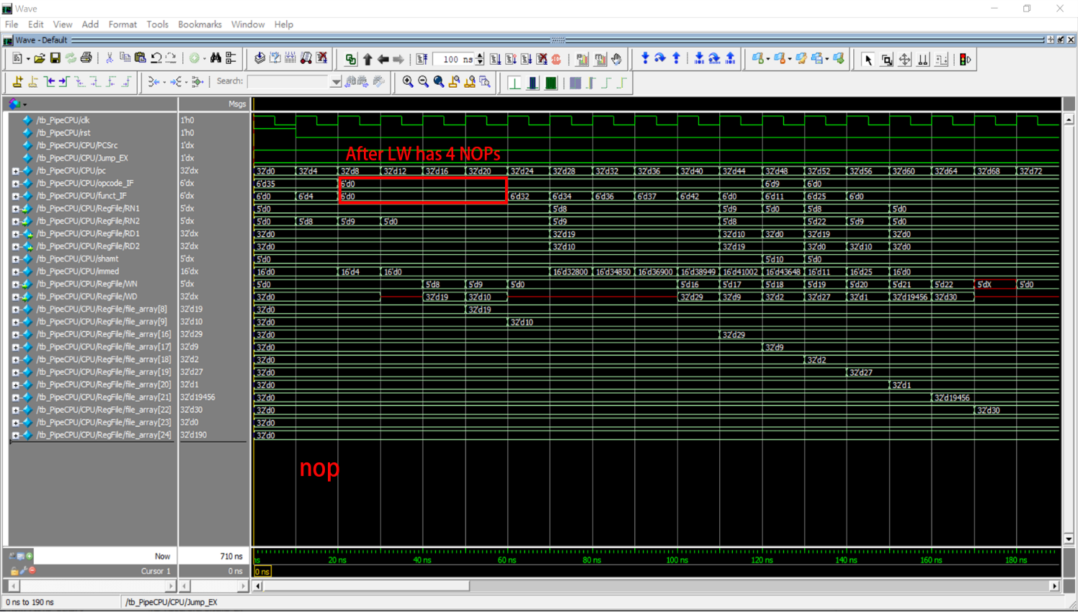

Add

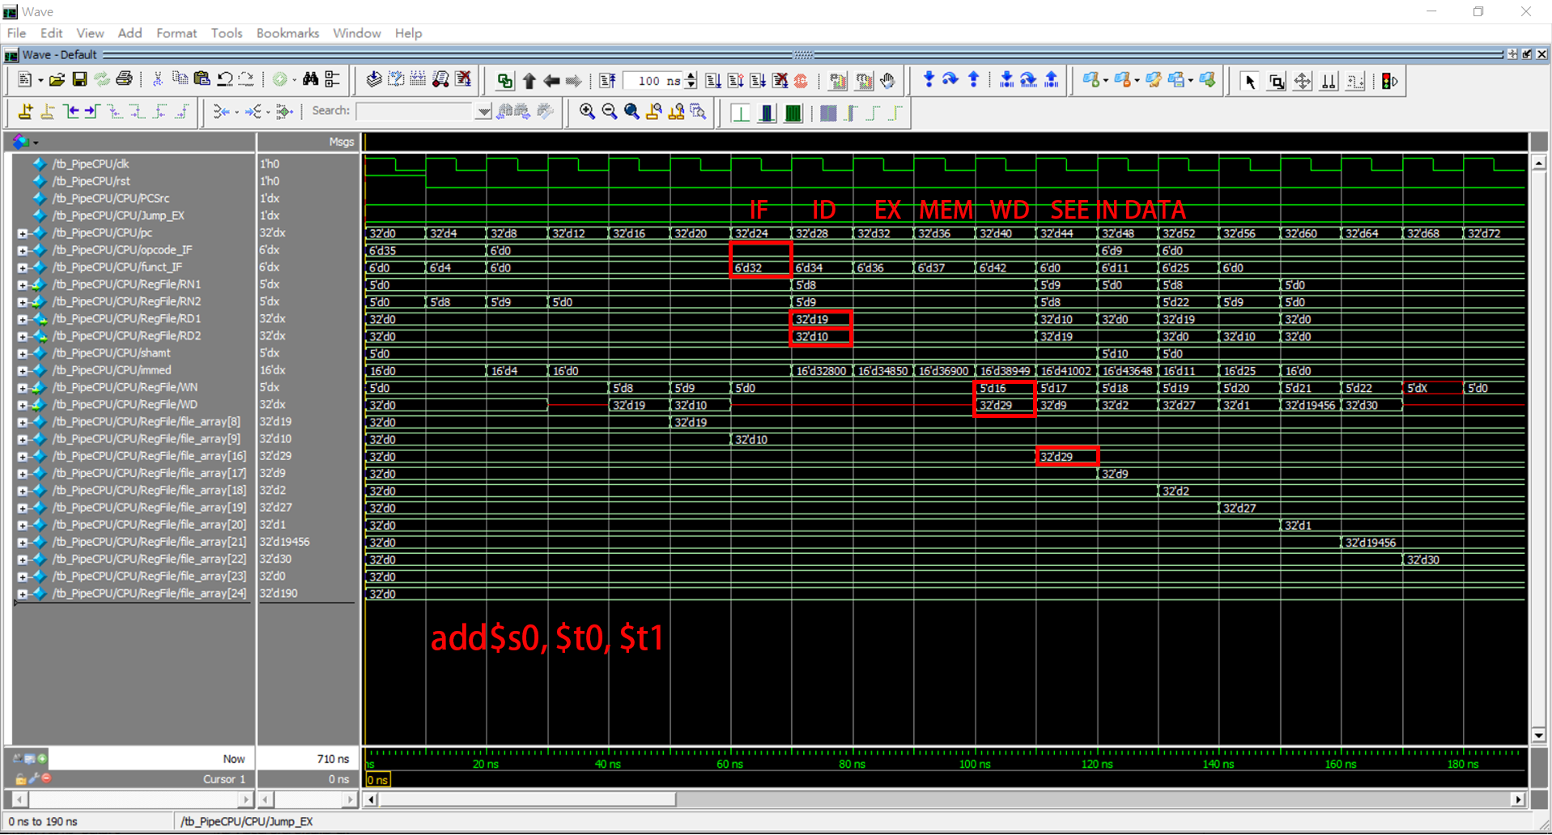

Sub

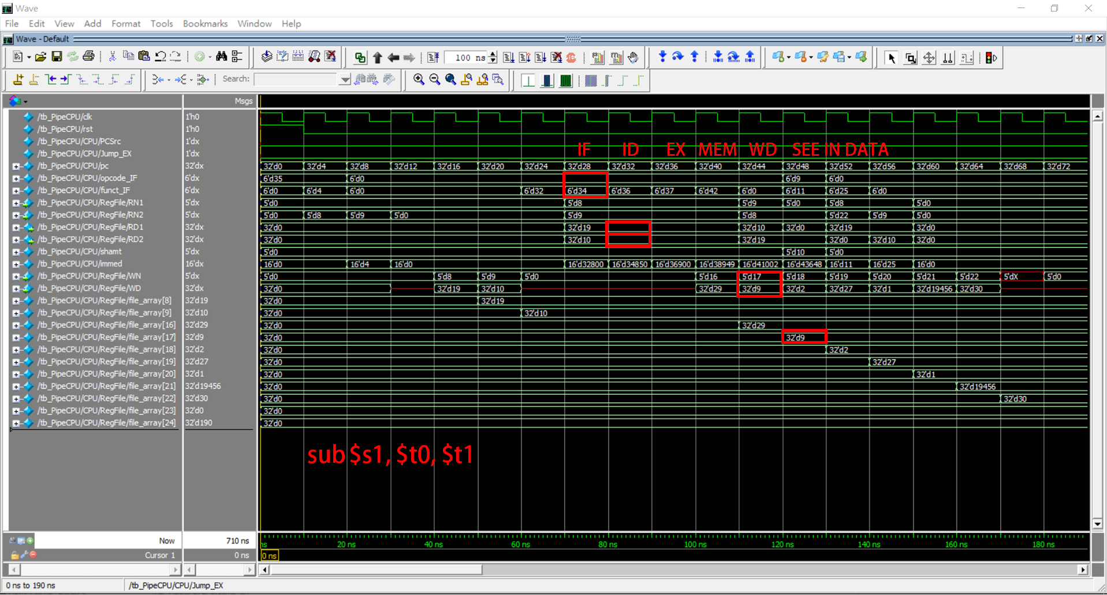

And

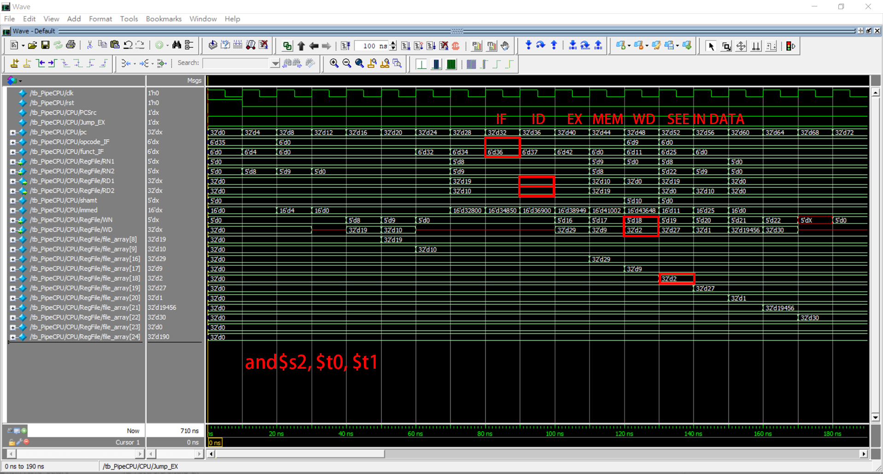

Or

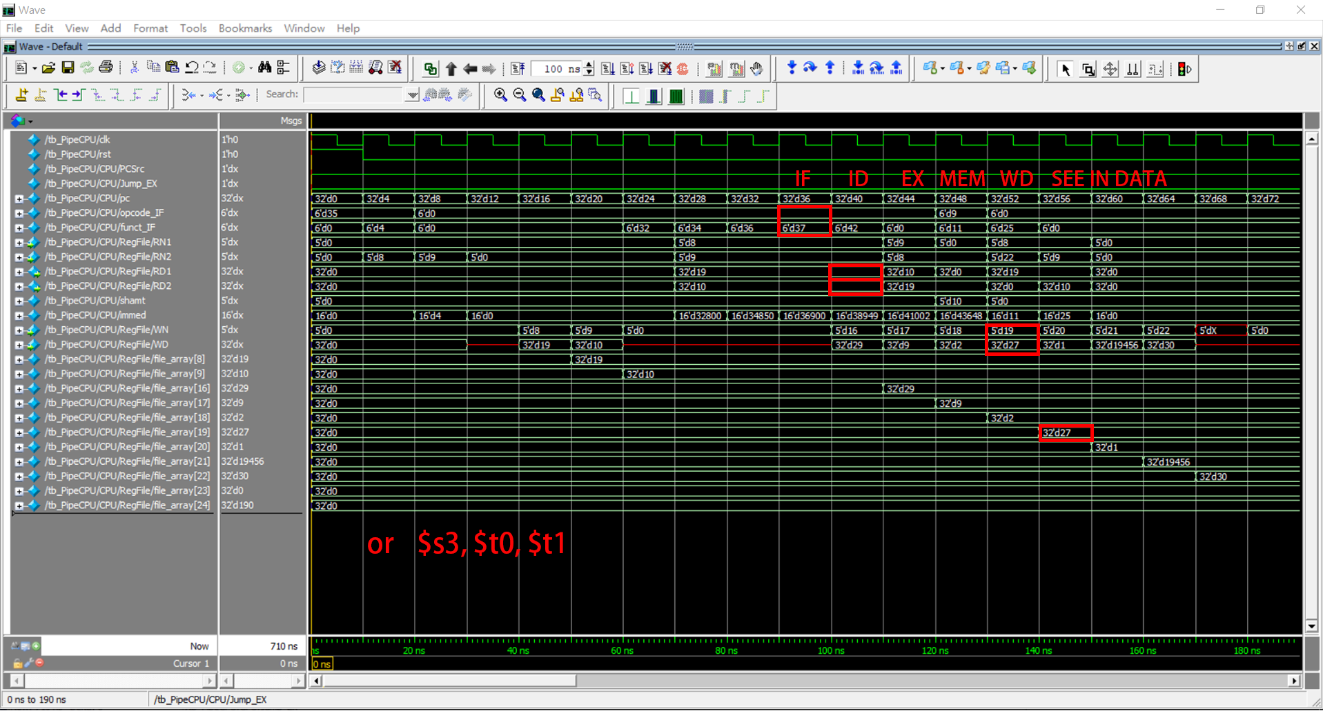

Slt

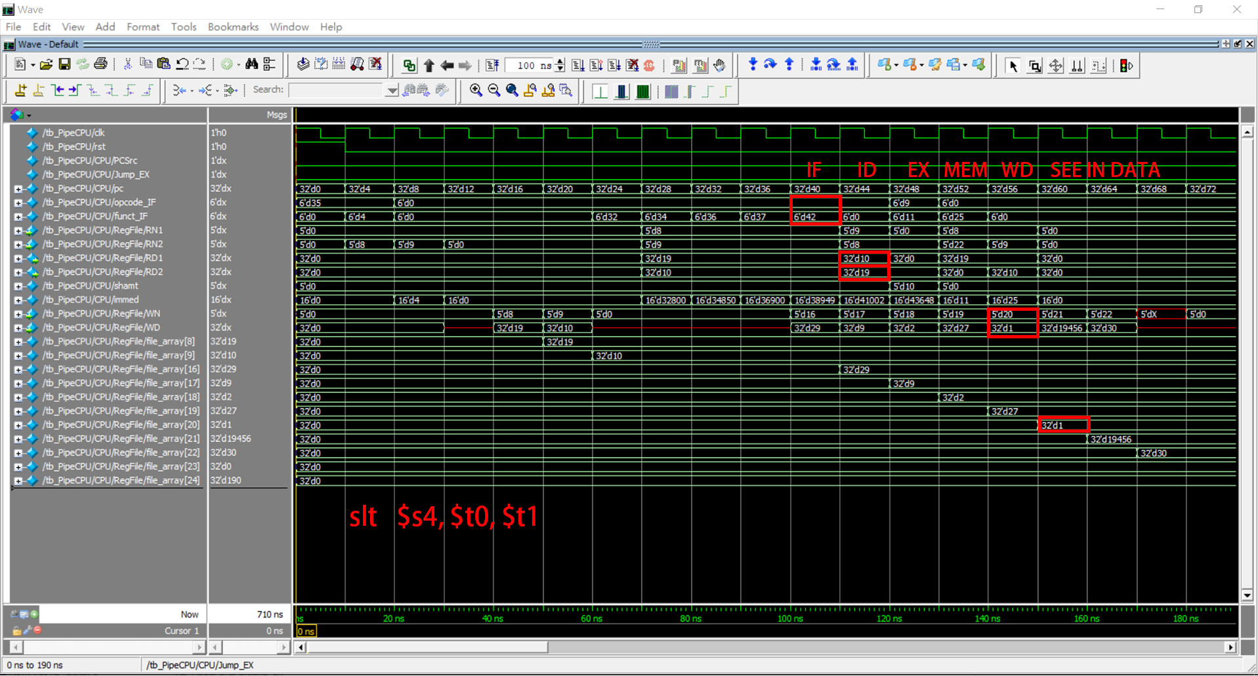

Sll

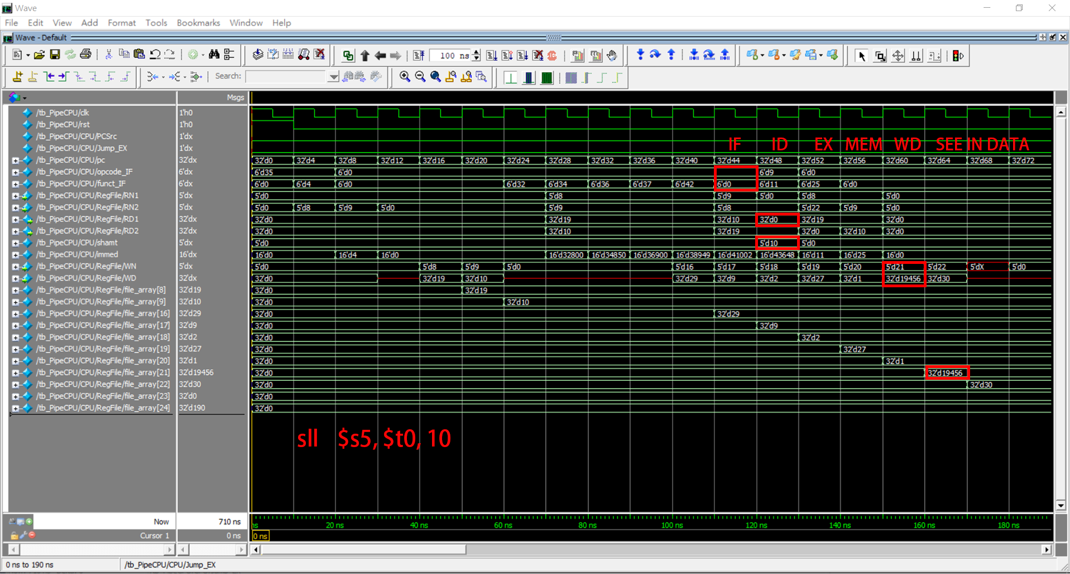

Addiu

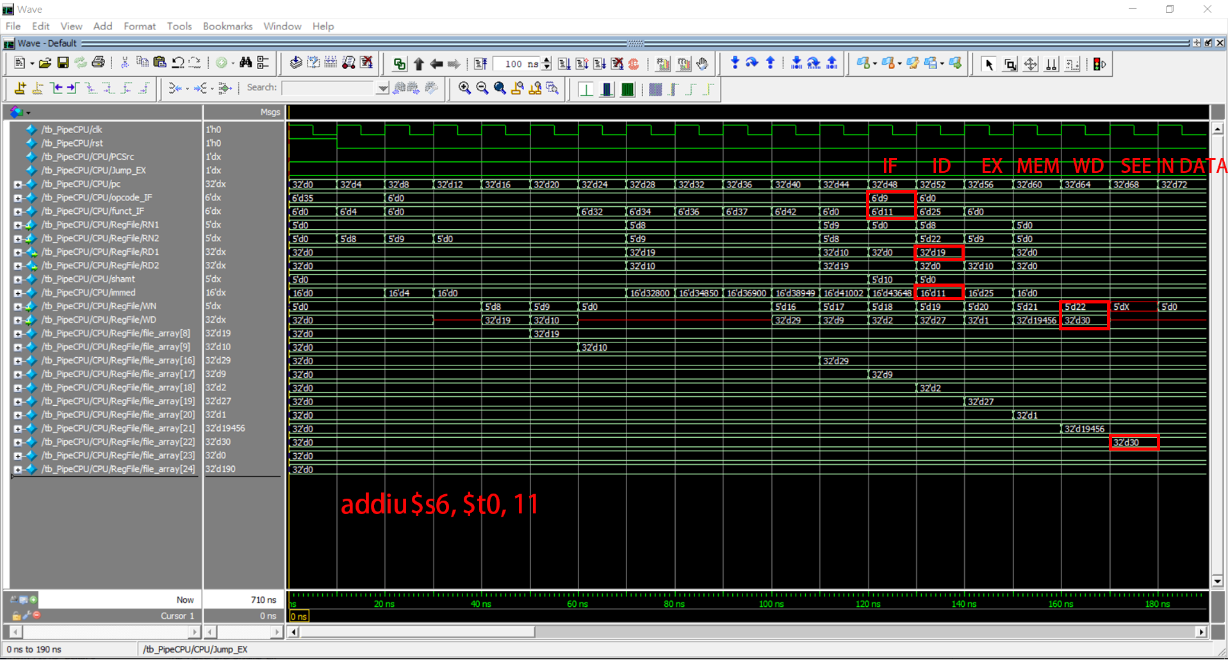

Multu

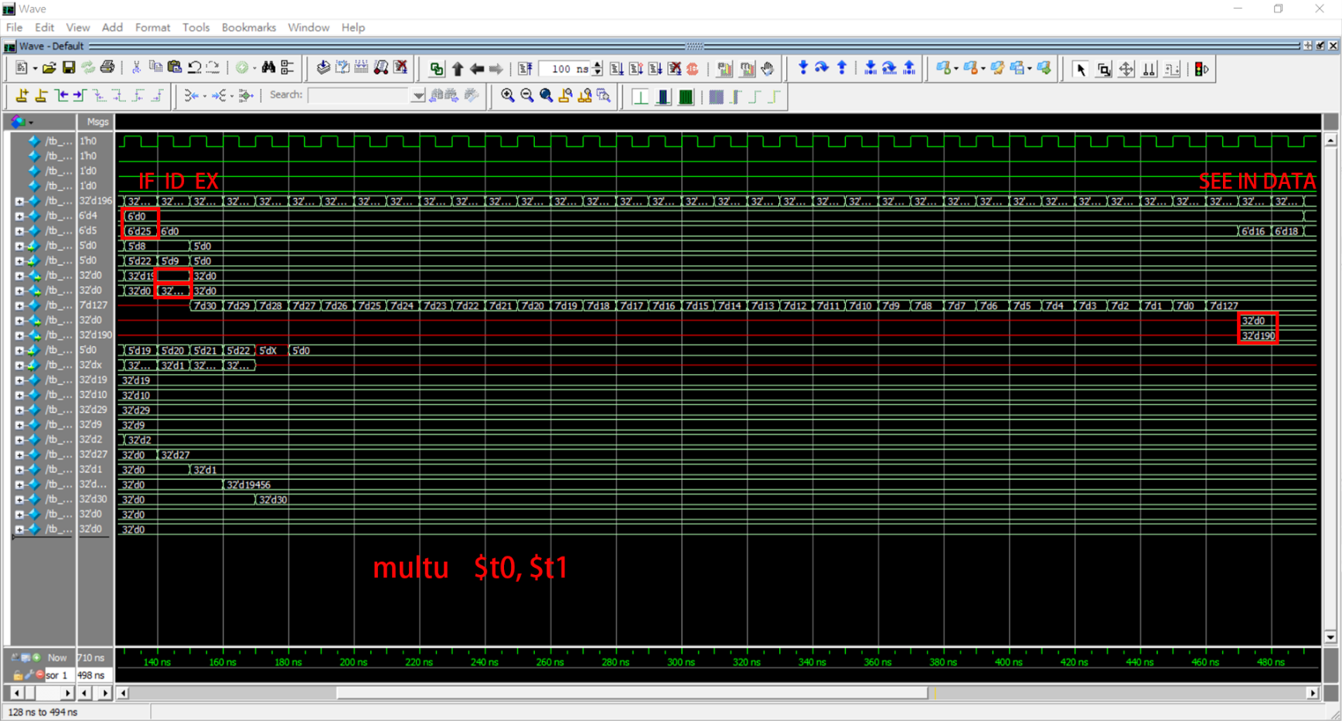

Mfhi

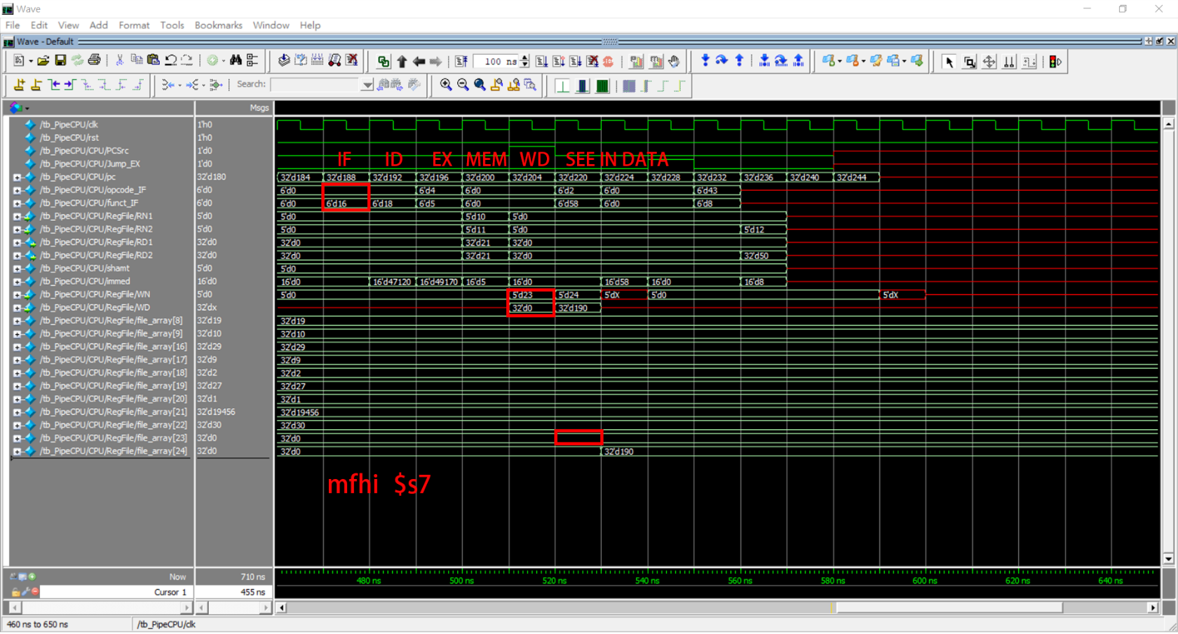

Mflo

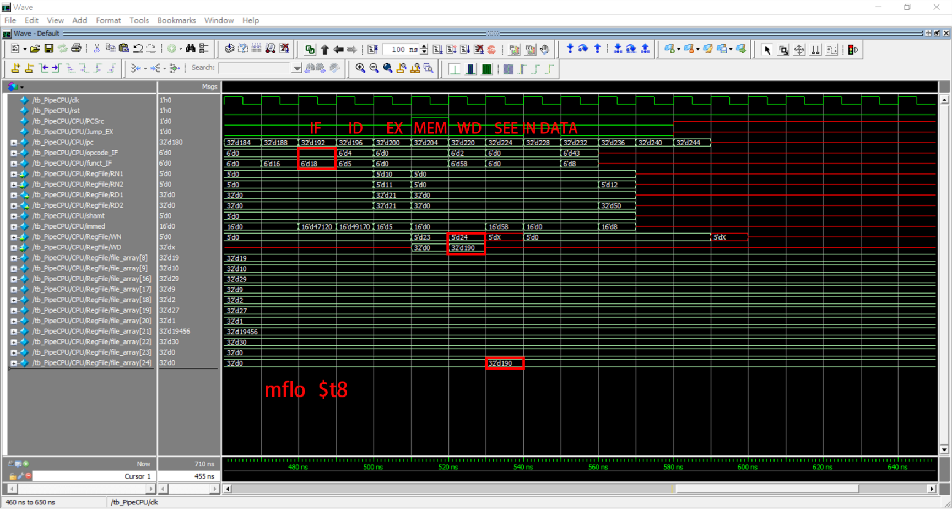

Beq

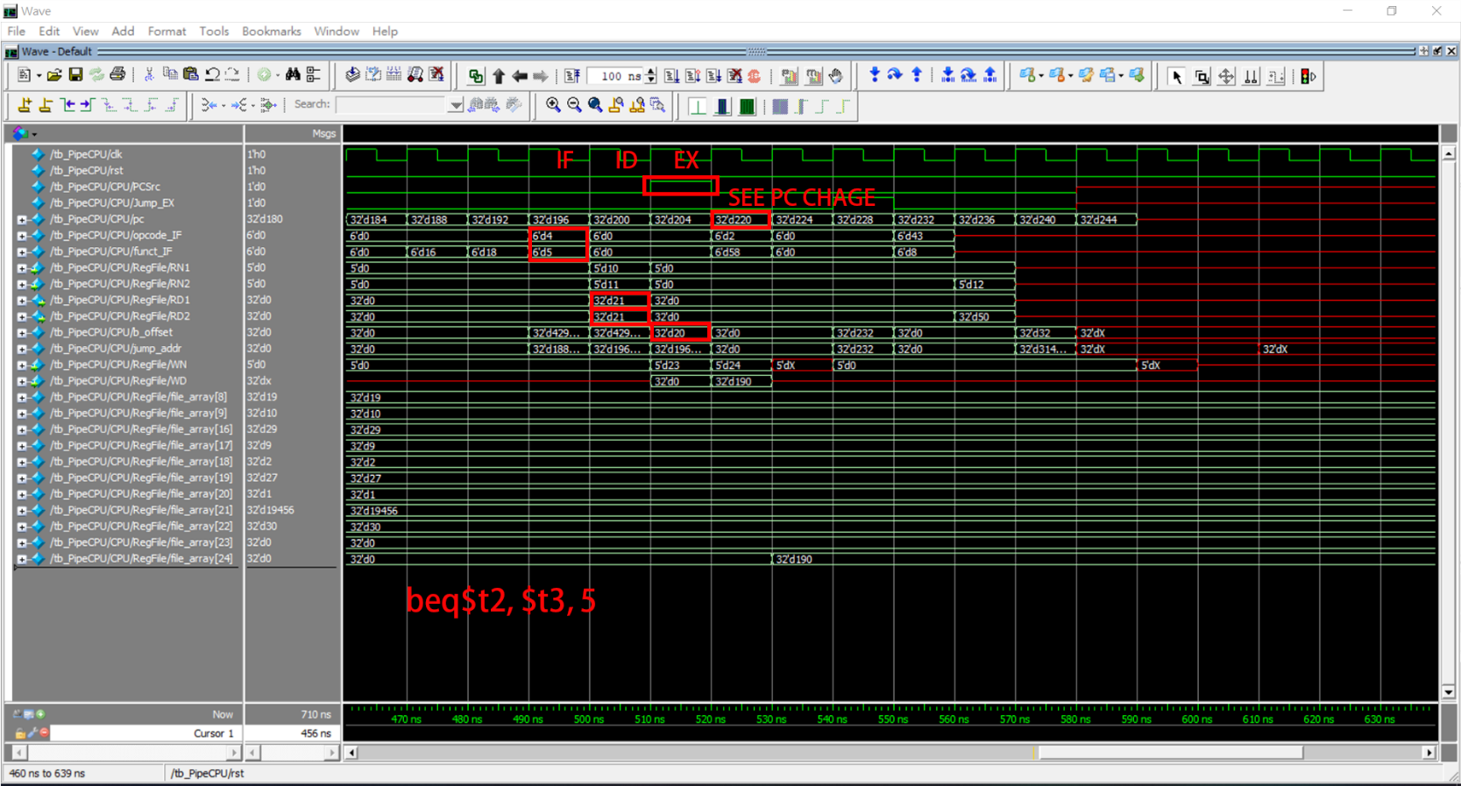

Bne

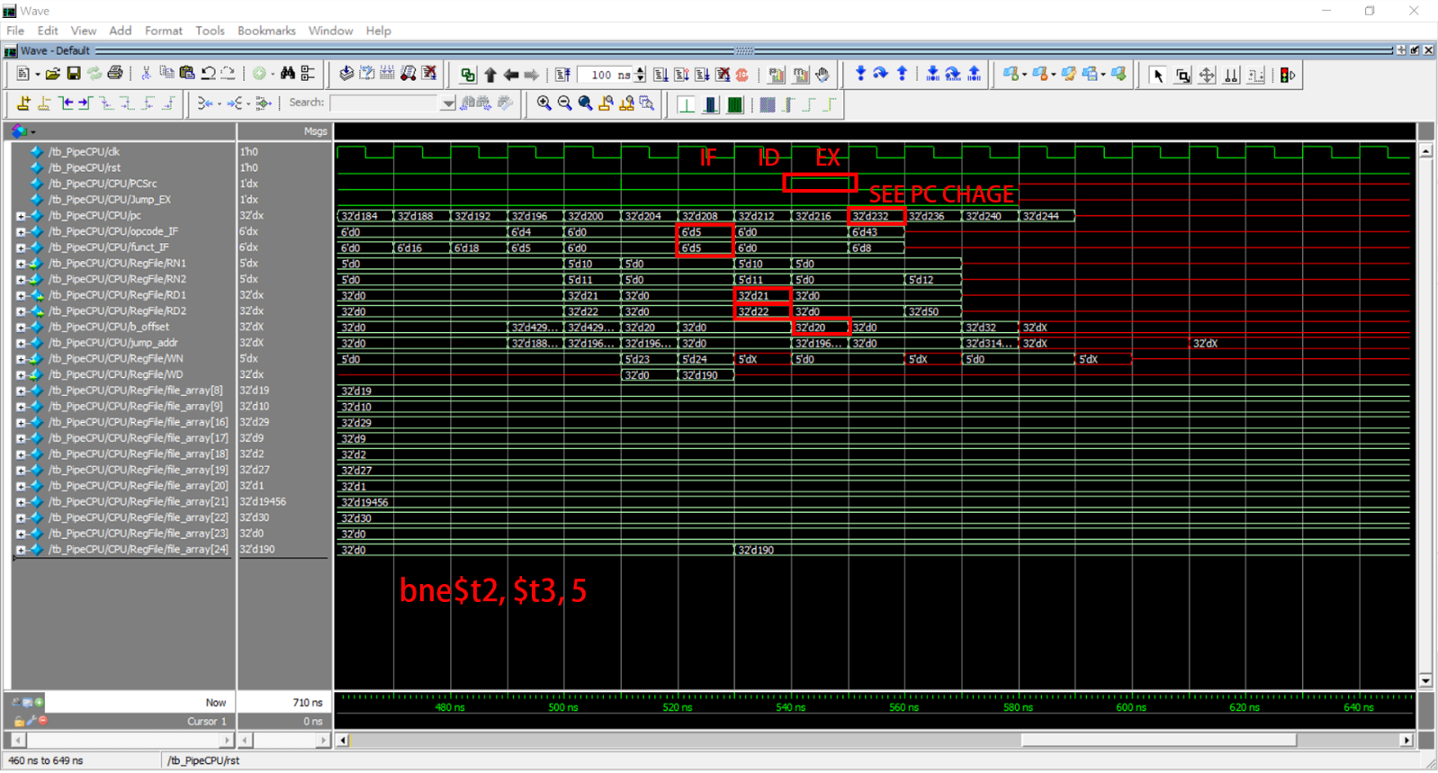

J

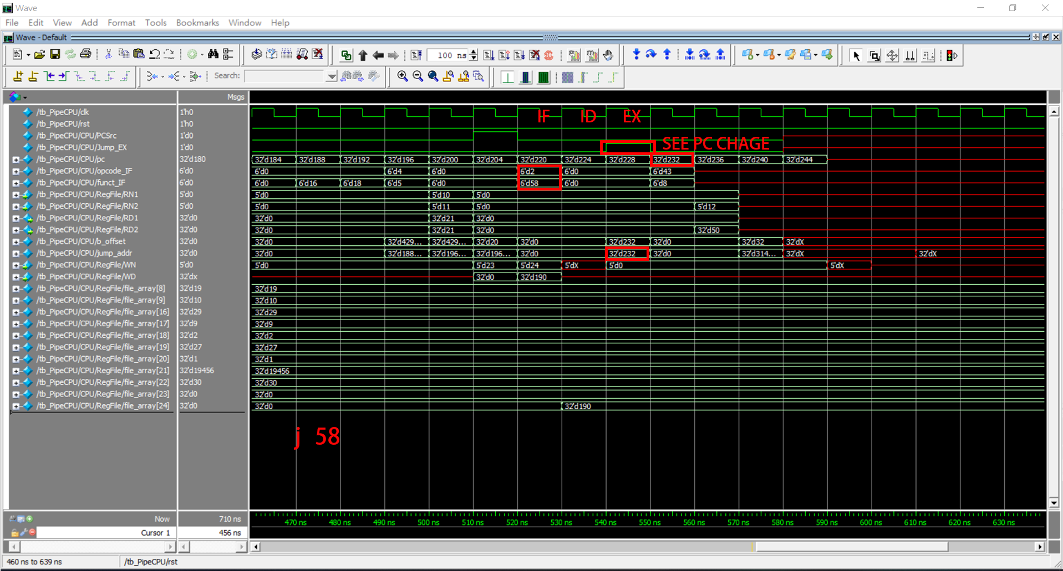

Sw

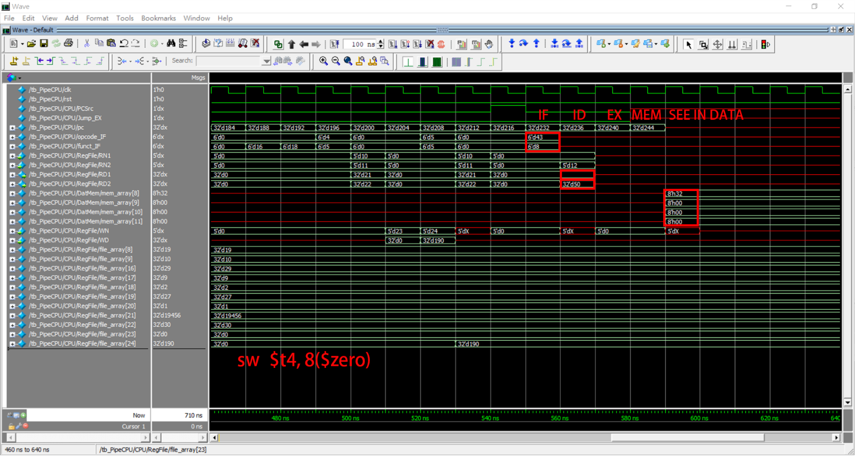

1. 途中遇到的困難：

由於final project的複雜性，難免有些隱藏的手殘打錯的情況，以及有些指令容易翻譯錯誤。架構圖這方面也改了很多次。我們讓乘法器轉32次clock，第33次輸出，和期中做法一樣。聽取老師的建議，NOP動手加入，讓程式簡單了許多。

1. 心得：

**10627116 許逸翔：**

運用基本的verilog的基本語法創造Pipe_CPU，這次作業的語法簡單，但接線複雜有時會打錯，最重要的是架構圖常常需要修改，去支援一些新的指令，最後直到星期一才做出架構圖定版，指體的過程相當刺激。其中還有debug輸出訊息非常的不好用，因為輸出是針對singal的，架構與pipe不同，會不知道這個輸出是哪道指令的，所以還是看wave比較簡單，一階一階確認訊號正確性。這次的作業讓我們學到用nop解決hazard的方式，但是需要用人工添加nop訊息，未來的目標是讓control自行添加nop來達到stall的效果。

**10627118 張哲銘：**

僅管已從電子實驗中學習一小部份的verilog，但是我所知道的東西一直都是非常不足的，除了基礎的循序邏輯、組合邏輯，小弟不才，甚至直到今天軟體使用上還是有很多問題(像是我的筆電啟modelsim時依舊會因不明原因閃退)，如果不是同學的幫助很多事情大概都無法完成，日後會繼續努力以精進自己。

**10627125 王雲和**：

過往在課程中所學到的知識，我有時用背的，有時用理解的，但真正在要看時序圖、畫架構圖、翻譯指令( little endian )時感覺又比我所學到的東西還要困難許多，翻譯指令有誤不再是分數問題，而是害同學把整個程式檢查過一遍。畫架構圖，比看架構圖困難許多，線路複雜難以處理。

**10627170 王明如：**

通過閲讀程式碼，通過老師教導的知識來解釋，是一種相當奇妙的感覺。感覺之前學的生硬的知識通過這次報告得到了進步。知識更加融匯貫通了。偶爾有些不懂的知識，通過這次實際作業，也變得更加熟練。

七、成員分工

1. 10627116 許逸翔：撰寫程式、輸出結果
2. 10627118 張哲銘：討論、繪圖
3. 10627125 王雲和：繪圖、幫忙debug
4. 10627170 王明如：彙整報告、撰寫程式說明